K čj.: ZSM-133/OVZ-2017

Příloha č. 2 Smlouvy
Seznam oprávněných osob

„Opravy osobních vozidel a dodávky náhradních dílů pro vozy značky HYUNDAI“

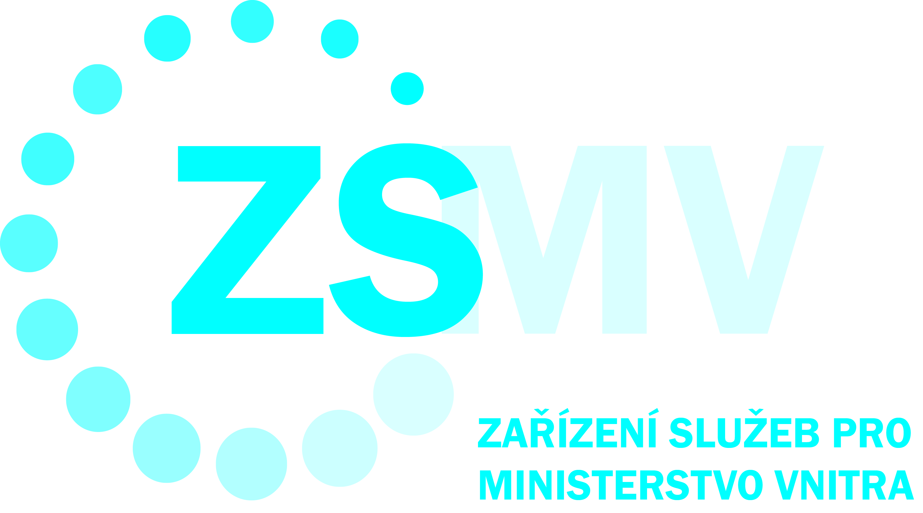

ZAŘÍZENÍ SLUŽEB PRO MINISTERSTVO VNITRA
STÁTNÍ PŘÍSPĚVKOVÁ ORGANIZACE

Oprávněné osoby Objednatele:

Adresa provozovny: José Martího 385/11, 162 00 Praha 6 - Veleslavín

Jméno a příjmení | Pro úsek plnění SOD | Tel. kontakt | e-mail
Zdeněk Pokorný | opravy a servis vozidel
Pavel Formánek | opravy a servis vozidel
Jaromír Gil | opravy a servis vozidel
Richard Vaňous | opravy a servis vozidel
Josef Koucký | dodávky ND
Jaroslava Skramoušská | dodávky ND
Petr Olah | dodávky ND
Alena Gawdunová | dodávky ND
Jan Žouželka | dodávky ND

Oprávněné osoby Zhotovitele:

Adresa:

Jméno a příjmení | Pro úsek plnění SOD | Tel. kontakt | e-mail
Vlastimil Brabec | Vedoucí servisu
Jakub Hanus | Přijímací technik servisu
Petr Bartko | Technik příjmu oprav havárií
Zbyněk Sedláček | Přijímací technik servisu

